¿Cómo entiendo el informe de calificaciones de mi estudiante?

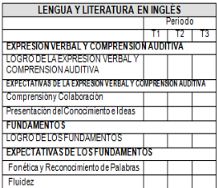
Hemos identificado los estándares de poder con fin de refinar la instrucción y proveer retroalimentación detallado sobre el progreso académico
Trimestre 1, 2 y 3:
Ahora con el nuevo cambio, el periodo de calificación durara 12 semanas y se llevara a cabo tres veces por año, en vez de las acostumbradas cuatro. Podrá encontrar las fechas de los nuevos periodos de calificación dentro el calendario escolar 2015-2016 bajo nuestro sitio, plano88.org. Las áreas grises indican que el estudiante no fue evaluado en el estándar a través del trimestre.
Esperamos que los estudiantes estén seguros con los estándares de poder al concluir su nivel de grado actual, no a concluir el trimestre.

- Debajo encontrara las calificaciones utilizadas para clasificar los niveles de desempeño académico:
Seguro(S): El desempeño del estudiante satisface los requisitos de la asignación y muestra conocimiento firme sobre los conceptos y procedimientos involucrados. El estudiante puede independientemente demostrar comprensión sobre contextos variados.

Desarrollando (D): El estudiante realiza parte de la asignación independientemente. El estudiante abecés puede explicar o demostrar parte del proceso, pero tal vez requiera asistencia para terminarlo.

Comenzando (B): El estudiante raramente demuestra comprensión sobre los conceptos y procedimientos y requiere apoyo constante.
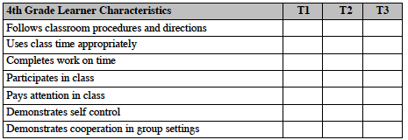
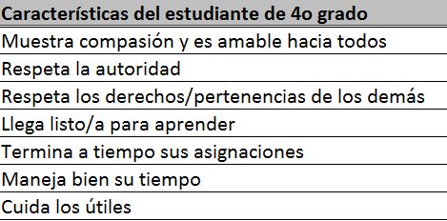
Las características del estudiante se refieren al comportamiento demostrado hacia el aprendizaje. Estas características son separadas a los estándares académicos.

Constante (*) Abecés (+) Raramente (-)

Estándares del aprendizaje= Académico
Características del aprendiente= Comportamiento

